Муфта натяжная с трещоткой типа МНТУ-3000-1
Муфта предназначена для стягивания проводов при работах по монтажу и ремонту контактной сети.
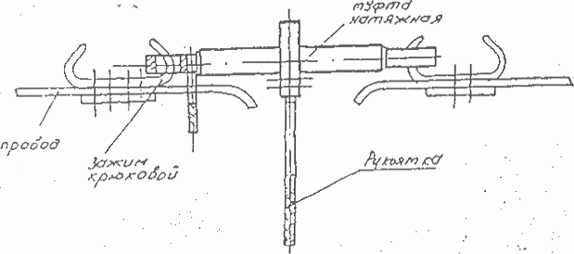
Технические данные
Допускаемая нагрузка, кН /кгс/ 30/3000
Рабочий ход, мм 360
Габаритные размеры, мм, не более 840 x 442 x 120
Масса, кг, не более 9
Муфта изготавливается по проекту К602.00:000 ТУ32ЦЭ-390-80

Комплектность поставки

Муфта
Формулирование заказа: "Муфта типа МНТУ-3000-1. ТУ32ЦЭ-390-80".
Разработчик: Проектно-конструкторское бюро ЦЭ МПС.
Изготовитель: ЗАО «Электротехника», г. Пенза.

